Knauf Rotkalk in-Board, Dämmplatte

Knauf Gips

Eigenschaften

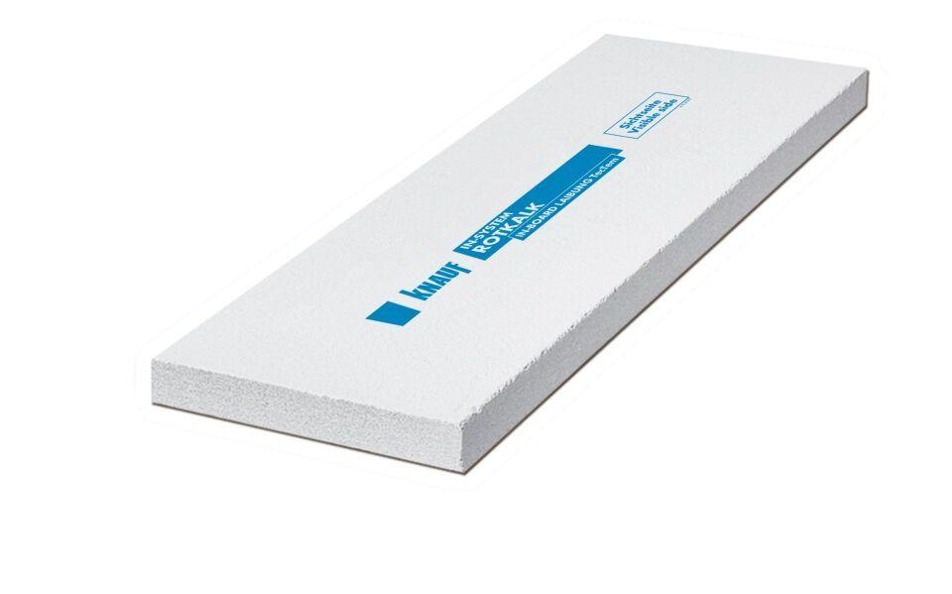

Anwendungsgebiet Wärmedämmstoff

DI

Werkstoff

Perlite

Breite (mm)

309,00 - 416,00

Länge (mm)

625,00

Kaschierung

unkaschiert

Wärmeleitfähigkeitsstufe

045, 050, 055

Werkstoff Kaschierung, Beschichtung

unkaschiert

Wärmeleitfähigkeit (W/(m\*K))

0,05 - 0,06